CADERNO DE CAMPO – INC 02/2018 - MODELO
- Dados sobre o produtor e Propriedade
Nome da Propriedade rural
Nome Produtor Rural
CNPJ Produtor Rural
Inscrição Estadual
Endereço da Propriedade Rural
CAR – Cadastro Ambiental Rural
INCRA / CCIR – Certificado de Cadastro de Imóvel Rural
Coordenada UTM ou geográfica
Tamanho da Propriedade (hectares)
Ano – Safra
Responsável técnico
- Croqui do Imóvel Rural
Identificar e enumerar as áreas de cultivo (como talhões, canteiros, glebas ou parcelas); elementos naturais da paisagem, estrada de acesso, etc. Obs. A área do cultivo na propriedade deve estar identificada, quer seja por etiquetas, placas, ripas de madeira, etc.

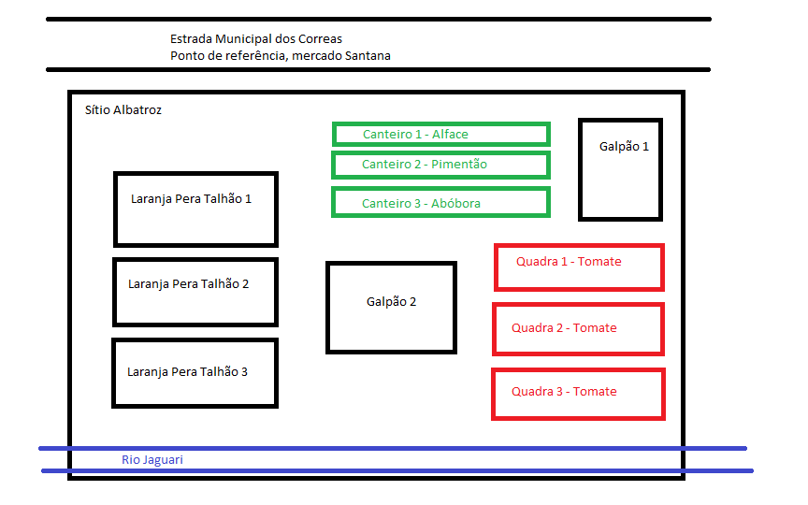

- Registro de Tratos Culturais – adubação, calagem, controle de ervas daninhas, adubação de cobertura, podas etc.
Produto Vegetal
Variedade ou cultivar
Área de Plantio
Data de Plantio
Talhão/ Canteiro/ Quadra |  | Trato cultural | Forma de Aplicação |  |  |  |  | Quantidade Aplicada |  |  | Data de Aplicação
- Registro de agroquímicos
Produto Vegetal
Variedade ou cultivar
Área de Plantio
Data de Plantio
Talhão/ Qd./Canteiro | Nome Comercial |  | Alvo Biológico |  | Dose |  | Período Carência |  |  | Data de Aplicação |  | N° receituário
- Registro da colheita
Produto Vegetal
Variedade ou cultivar
Talhão/Quadra/Gleba/Canteiro/ Bancada de Origem
Data da Colheita
Área Colhida
Quantidade Colhida
N° do lote formado | Quant. Comercializada |  | Data  Embalamento |  | Data de Expedição |  |  |  |  | Identificação do Comprador |  | N° receituário
- Ficha de Venda
Identificação do comprador
Nome ou razão
CPF, IE, CNPJ ou CGC/MAPA
Endereço
Cidade, Estado
Telefone
E-mail
N° lote vendido/ comprado |  |  |  | Produto Vegetal | Quantidade Vendida |  |  |  | Data Venda |  |  | N° Nota fiscal Produtor

